**产品开发设计文档**

院系　 　信息科学与工程学院

　　　　　　班级　 　　16级信管1班

　　　　　　实验名称 学生信息管理系统学生模块设计与开发

　　　　　　姓名　　　尚俢亮 　学号　JS16150131

　　　　　　组号　第7组　　同组人李野轩、吉杨

杨雨航、次央、覃兰珍

　　　　　　指导教师　　　 　刘力军

　　　　　　实验时间　　10.28　 实验地点　s南303

目录

一．需求分析： 3

管理员对功能的需求 3

模块划分图： 3

二．界面设计： 4

2.1登录界面： 4

2.2系统主界面： 5

2.3学生添加界面： 6

2.4学生信息修改界面： 7

2.5删除界面： 8

2.6二级学院招生情况界面设计： 9

2.7生源分布情况界面设计： 9

2.8学校招生走势图界面设计 10

三．实现工具： 10

四．开发人员： 10

# 一．需求分析：

## 管理员对功能的需求

管理员权限最大，可以对学生的信息情况进行统一的管理，细分如下:

超级管理员（0）可增加，修改，删除普通管理员（1）

有大学生信息的浏览.，学生信息的添加修改和删除

学校学院、系部、专业、班级等预览，学校基本情况的添加修改和删除

绘制学校招生走势图、二级学院招生情况表、生源分布情况表。

## 模块划分图：

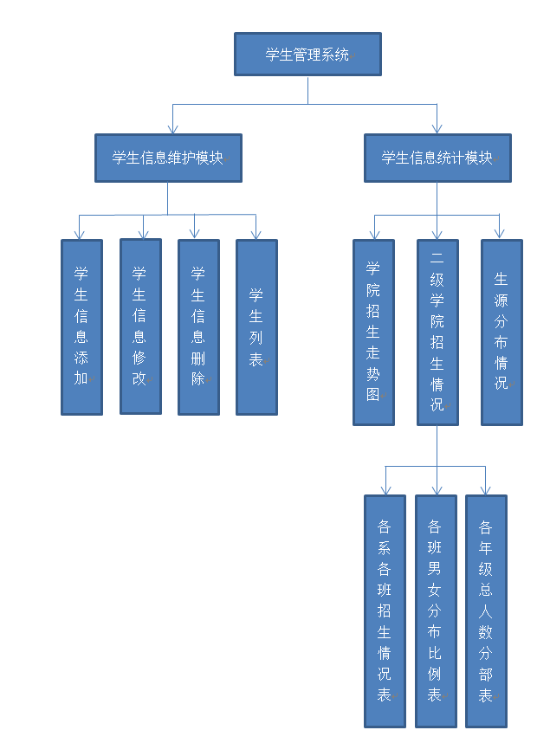

# 二．界面设计：

## 2.1登录界面：

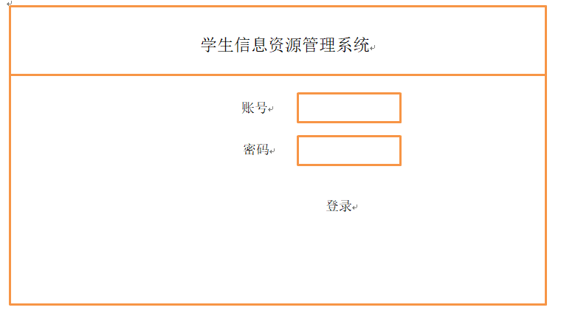

登录界面由系统名称、账号、密码、登录4部分组成

具体要求：

账号为数字或字母；

密码为数字或字母，不超过10位，最少6位；

用户输入账号密码信息，接收信息判断用户是否存在，不存在显示“你输入的账号或密码不正确！”存在则显示“登陆成功”；

点击“OK”进入系统主界面

## 2.2系统主界面：

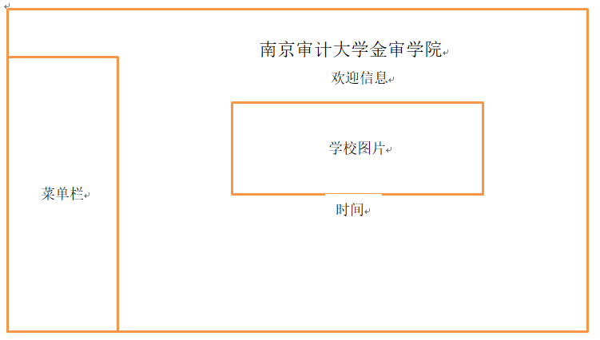

菜单栏显示总模块和子模块的名称

系统菜单

首页

管理员信息维护：添加管理员、管理员列表；

学院信息维护：添加学院、学院列表；

系部信息维护：添加系部、系部列表；

班级信息维护：添加班级、班级列表；

学生信息维护：添加学生、修改学生信息、学生列表；

学生统计信息：学校招生走势图、二级学院招生情况、生源分布情况；

欢迎信息针对不同的用户显示不同 格式为：身份+账号名称+欢迎信息；

学校图片要突显出文学气息

时间为当前系统的时间

点击添加学生按钮显示学生添加界面

## 2.3学生添加界面：

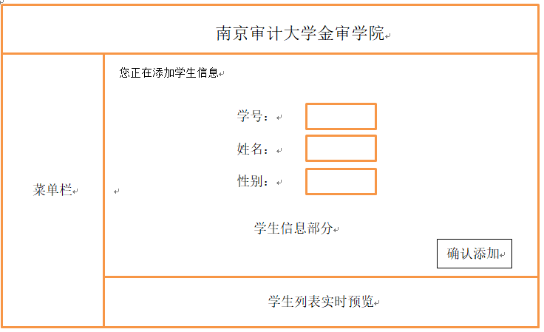

界面左上显示“您正在添加学生信息！”；

中间部分显示所要添加的学生信息；

下部显示学生列表预览。

学生信息：

|  |  |  |
| --- | --- | --- |
| 属性 | 要求 | 要求 |
| 学号 | 必填 | JS（大写）+8数字 |
| 姓名 | 必填 |  |
| 性别 | 必填 | 只能为男或女 |
| 出生日期 | 非必填 |  |
| 政治面貌 | 非必填 |  |
| 省 | 必填 |  |
| 市 | 必填 |  |
| 县/区 | 非必填 |  |
| 电子邮箱 | 非必填 |  |
| 联系电话 | 非必填 |  |
| 家庭住址 | 必填 |  |
| 入学年份 | 必填 |  |
| 所属学院 | 必填 | 必须存在 |
| 所属系部 | 必填 | 必须存在 |
| 所属专业 | 必填 | 必须存在 |
| 所属班级 | 必填 | 必须存在 |
| 学籍状态 | 必填 |  |

用户点击确认添加

判断输入信息是否符合要求：

必填信息输入不完整时提示“请输入某某信息”；

必填信息全部输入，判断输入信息是否符合要求：

学号是否为JS+8位数字，不符合填写要求则提示“学号格式不对”；

判断性别是否为男或女，不是则提示“请输入性别！性别格式不对，只能为男或女”；

学院、系部、专业等信息是否真实存在，不存在则提示“某某信息不存在”，

添加学生信息符合要求：

判断输入的学生信息是否已经存在，存在则显示“插入失败！学生学号重复！”，

不存在则显示“插入成功！”该生信息添加到学生列表。

同时存在多条不符合要求的输入信息，显示最靠前的错误原因。

点击修改学生信息进入学生信息修改界面

## 2.4学生信息修改界面：

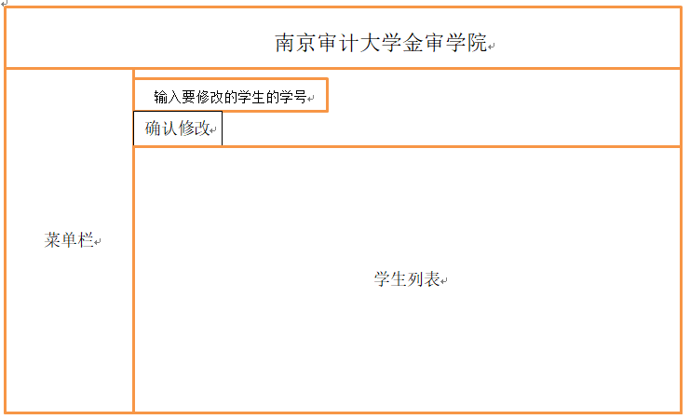

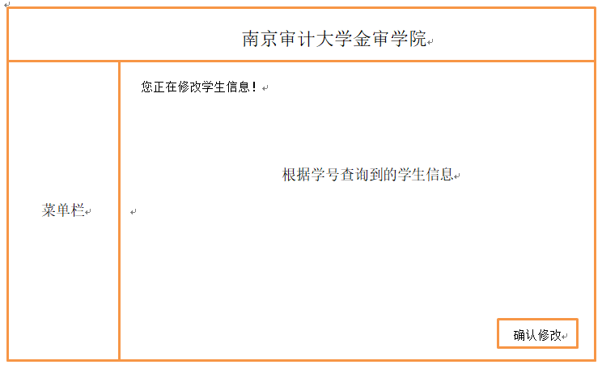

修改学生信息界面，输入学号，点击确认修改按钮：

对输入的学号信息进行判断，学号不存在则提示“学号不存在”；

学号为空提示“请输入要修改的学生的学号”；

学号存在，跳转到学生修改界面。

学生修改界面中间显示该学号学生已经保存的信息。

学号无法修改，修改数据后，点击确认修改按钮：

判断修改的学生信息必填选项是否填写，未填写则提示“请输入某某信息”；

所有必填数据都填写后，判断性别是否为男或女，不是则提示“性别格式不对”；

学院、系部、专业等信息是否真实存在，不存在则提示“某某信息不存在”；

修改信息符合要求提示“修改成功”，并进入学生修改列表界面。

## 2.5删除界面：

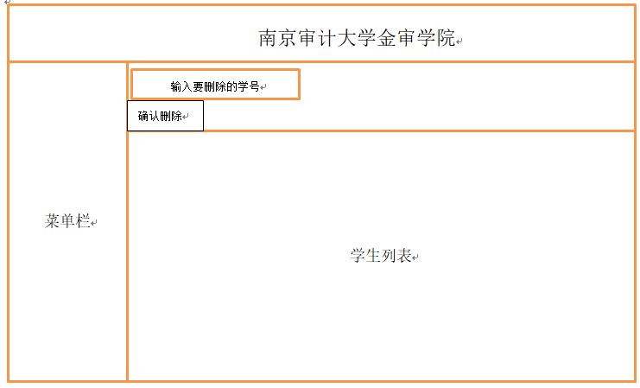

学生删除操作在学生列表中直接操作，输入删除的学号信息，点击确认删除按钮：学号对应的信息存在，则显示“删除成功”，不存在想要删除的信息显示“学号错误，删除失败！”。

## 2.6二级学院招生情况界面设计：

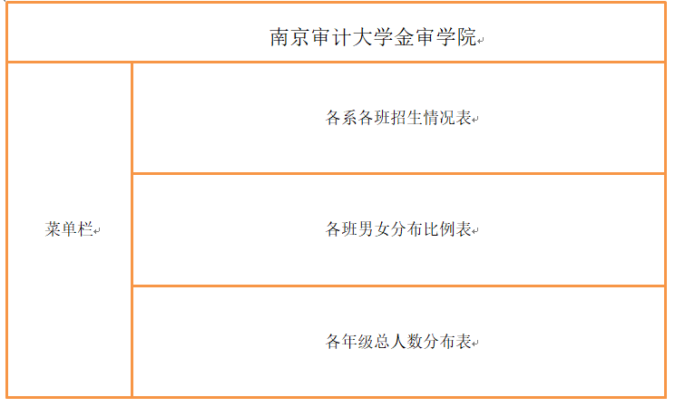

该界面分为3个板块，分别显示各系各班招生情况、各班男女分布比例情况、各年级总人数分布情况。统计各系各班招生情况，各班男女比例情况以及各年级人数，与学生列表关联能做到实时更新

## 2.7生源分布情况界面设计：

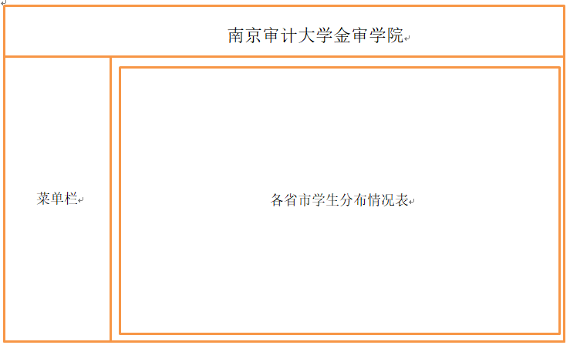

根据学生数据库中籍贯的省、市信息，统计出各省市学生分布情况，并呈现给用户 。

## 2.8学校招生走势图界面设计

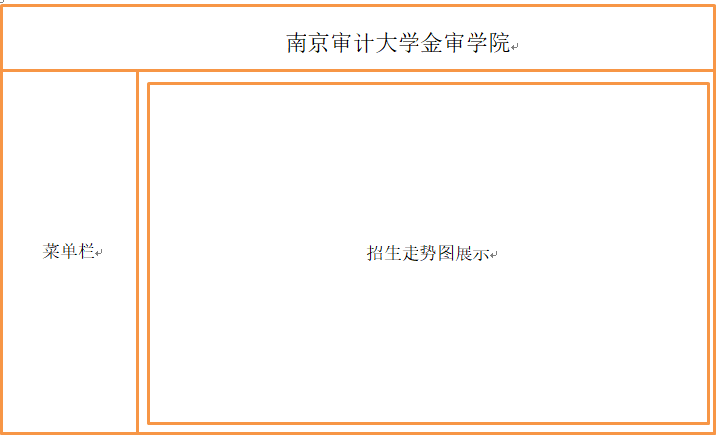

# 三．实现工具：

web+apache+MySQL+PHP

|  |  |
| --- | --- |
| **工具** | **作用** |
| MySQL | 数据存储与映射 |
| PHPstudy | 服务器与数据库管理 |
| Zend Studio | 网页设计与开发 |
| GitHubDesktop | 版本控制，资源共享，多人代码操作 |

# 四．开发人员：

|  |  |  |  |  |
| --- | --- | --- | --- | --- |
| 角 色 | 主要职责 | 负责模块 | 人员 | 备注 |
| 产品经理  PT | * 定义需求 * 产品监督 * 结果验证（测试） * 用户文档 | 无 | 尚俢亮 | 无 |